|  |  |  |
| --- | --- | --- |
| Data | Versiune | Autor |
| 06 Ianuarie 2021 | Finala | Bischin Adrian |

Cerinţele de sistem pentru aplicatie de cumparare de bilete la filarmonica

1 Introducere 2

2 Prezentarea generală a actorilor si a diagramelor use-case 2

3 Descrierea detaliată a actorilor si a diagramelor use-case 2

3.1 Actorii 2

3.1.1 Administrator 2

3.1.2 Utilizator 2

3.1.3 Vizitator 3

3.2 Diagrame use-case 3

3.2.1 Diagrama use-case a administratorului 3

3.2.2 Diagrama use-case a utilizatorului 4

3.2.3 Diagrama use-case a vizitatorului 5

4 Lista de Functionalitati 6

# Introducere

Proiectul de fata reprezinta o aplicatie pentru rezervarea de bilete si abonamente la filarmonica. Sistemul conţine o baza de date in care vor fi stocate informatii despre stagiunea de concerte, despre locurile disponibile si despre clientii care au cumparat bilete sau care au abonament. Utilizatorii vor interactiona cu sistemul printr-o interfata grafica.

# Prezentarea generala a actorilor si a diagramelor use-case

Actorii care vor interactiona cu sistemul de fata sunt de 3 tipuri:

|  |  |  |
| --- | --- | --- |
| **Actor** | **Tip** | **Descriere** |
| Administrator | Uman | Persoana care administreaza/configureaza sistemul |
| Utilizator | Uman | Persoana care se foloseşte total de sistem |
| Vizitator | Uman | Persoana care se foloseşte partial de sistem |

# Descrierea detaliata a actorilor si a diagramelor use-case

## Actorii

### Administrator

**Tip**: Uman

**Descriere detaliata**:

Administratorul va fi cel care va adauga/elimina concerte din stagiunea curenta sau angajatii institutiei. Va avea acces la baza de date si o va putea modifica. Pentru a actualiza anumite informatii va fi necesara autentificarea in contul de administrator.

**Unde e utilizat:**

* modificarea tabelelor din baza de date

### Utilizator

**Tip**: Uman

**Descriere detaliata:**

Utilizatorul va putea sa vizualizeze concertele din stagiunea curenta si sa isi rezerve bilete sau abonamente.

**Unde e utilizat:**

* rezervare bilet
* rezervare abonament
* vizualizare concerte stagiunea curenta
* vizualizare informatii institutie

### Vizitator

**Tip**: Uman

**Descriere detaliata:**

Utilizatorul va putea sa vizualizeze concertele din stagiunea curenta, informatiile despre institutie si sa se inregistreze.

**Unde e utilizat:**

* vizualizare concerte stagiunea curenta
* vizualizare informatii institutie
* inregistrare

## Diagrame use-case

### Diagrama use-case a administratorului

**Descriere:**

Iniţial administratorul se va autentifica in sistem prin intermediul unei parole dupa care acesta va putea actiona in urmatoarele moduri: inserare/eliminare concert, inserare/eliminare instrumentist, inserare/eliminare corist, inserare/eliminare dirijor, inserare/eliminare persoana din corpul organizatoric, eliminare utilizator, eliminare bilet.

**Pre-conditii si post-conditii:**

Administratorul va trebui sa fie autentificat la sistem pentru a putea indeplini aceste actiuni, iar la final va trebui să se deautentifice.

**Diagrama**

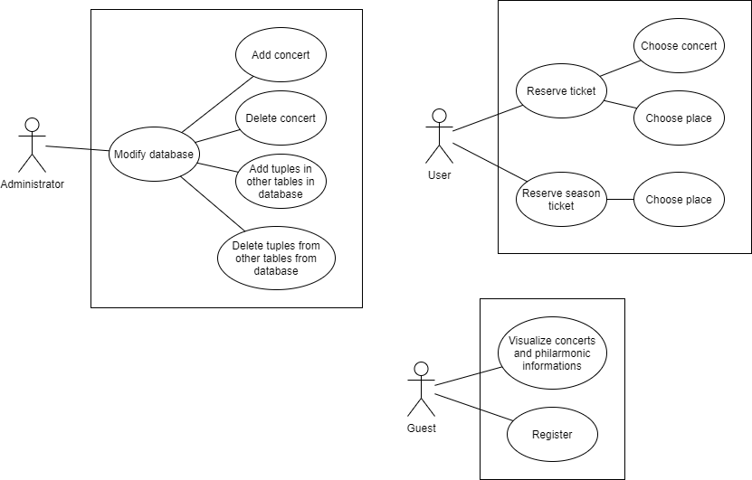

### Diagrama use-case a utilizatorului

**Descriere:**

Un utilizator va avea acces la toate informatiile publice privitoare la institutia filarmonicii precum si la stagiunea de concerte. Aceasta poate sa rezerve bilete la concert sau sa isi rezerve abonament la filarmonica valabil pe durata stagiunii curente; din procesul de cumparare a unui bilet fac parte urmatoarele actiuni:

1. Alegerea concertului
2. Autentificare
3. Alegerea locului in sala

**Pre-condiţii şi post-condiţii:**

Utilizatorul va trebui sa fie autentificat la sistem pentru a putea indeplini aceste actiuni.

**Diagrama :**



### Diagrama use-case a vizitatorului

**Descriere:**

Un izitator va putea vizualiza informatiile publice privitoare la institutia filarmonicii precum si la stagiunea de concerte; va putea de asemenea sa se inregistreze(sa isi creeze cont de utilizator).

**Pre-condiţii şi post-condiţii:**

Nu sunt.

**Diagrama :**



## 4 Lista de Functionalitati

* la cumpararea unui bilet sau in urma unei abonari, se actualizeaza baza de date cu informatiile respective
* dintre optiunile disponibile utilizatorul poate alege locul unde sa stea; unele locuri sunt indisponibile din cauza ca altcineva le-a rezervat
* la modificarea adaugarea/eliminarea unui concert, se actualizeaza baza de date
* pentru fiecare concert sunt afisate informatii precum data, ora, orchestra care va interpreta, repertoriul, dirijorul, solistii, pretul unui bilet si locurile disponibile.